Пневмогидравлический заклёпочник
KPR-45S

Инструкция


Обязательно ознакомьтесь с данной инструкцией перед использованием инструмента !

Очень важно следовать правилам безопасности для защиты от повреждений.

- Данный инструмент должен быть использован исключительно для установки гаечных заклёпок, которые указаны в пункте «рабочий диапазон». Данный заклёпочник не может быть использован для других целей, например, в качестве молотка и т.д.

- Данный инструмент должен всегда работать от сжатого воздуха (давление воздуха в пределах: 0,5-0,7мПа).

- Отключите подачу воздуха от инструмента, прежде чем менять детали, например, шпильки и т.д.

- Не используйте заклёпочник в следующих случаях:
- Огнеопасная обстановка;
- Резкое повышение температуры;
- Повышенная влажность.

- Берегите заклёпочник от падения.

- При использовании инструмента всегда надевайте защитные очки, перчатки, костюм, а также другие необходимые для защиты предметы.

- Для ремонта инструмента используйте только оригинальные детали.

- Ремонт заклёпочника должен осуществляться профессионалами. Если у вас возникли сомнения, необходимо обратиться к дистрибьютору.

Рабочий диапазон

Вытяжные заклёпки: 3,0/3,2mm – 4,0mm – 4,8/5,0mm.
Все материалы.

Технические характеристики

Давление воздуха: 0,5мПа ~ 0,7мПа
Сила тяги: 10000 Н ~ 13720 Н
Рабочий ход: 18,5 мм
Вес нетто: 1,42 кг

Начало работы

Пожалуйста, обратите внимание на чертеж инструмента и список деталей для лучшего представления о частях заклёпочника. Название деталей в данной инструкции выделено курсивом с указанием номера, который соответствует детали на чертеже.

- Данный пневмогидравлический инструмент работает с подачей воздуха. Рекомендуется использовать шланг подачи воздуха диаметром более 8мм.

- Проверьте давление воздуха (значение должно быть в пределах 0,5мПА и 0,7мПа) и присоедините к инструменту воздушный адаптер (№53). Воздушный адаптер имеет различные версии в разных странах и регионах, обычно инструмент оснащен корректной версией по умолчанию. В случае, если воздушный адаптер не подходит к вашему адаптеру шланга подачи воздуха, свяжитесь с дистрибьютором.

- Замените и используйте корректную насадку (#1) согласно размерам предполагаемой к установке вытяжной заклёпки. Данный инструмент комплектуется насадками для заклёпок следующих размеров: 3,0/3,2mm, 4,0mm and 4,8/5,0mm. Чтобы заменить насадку (№1) следуйте инструкции:

- Отключите подачу воздуха к инструменту, вытащив шланг из воздушного адаптера (№53);
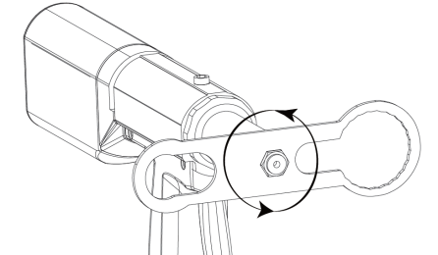
- С помощью ключа (идёт в наборе с инструментом) открутите насадку (№1):

- Выберите нужную насадку (из набора к инструменту), вкрутите её в инструмент, а после затяните гаечным ключом.

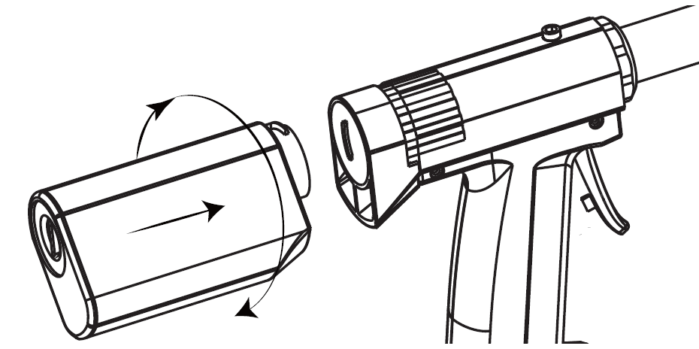
- Установите контейнер для сбора отрывных стержней (№25) на заднюю часть заклёпочника.

Работа инструмента/установка заклёпок

- После подготовки инструмента к работе и выбора нужной насадки вставьте заклёпку сердечником в насадку. Затем вставьте заклёпку в предварительно просверленное отверстие, где необходимо скрепить материалы.

- Нажмите на спусковой крючок (№49), чтобы установить заклёпку.

- После установки заклёпки отрывная часть стержня будет втянута в контейнер для сбора сердечников (№25) автоматически. Убедитесь, что контейнер пуст, в противном случае отрывной стержень может застрять в инструменте.

- Сила втягивания стержня в контейнер для сбора может быть отрегулирована с помощью кнопки в задней части инструмента, которая заметна только при отсоединении контейнера:

- На адаптере воздушного шланга (№54), который идёт в комплекте с инструментом, есть скользящий переключатель для остановки подачи воздуха.
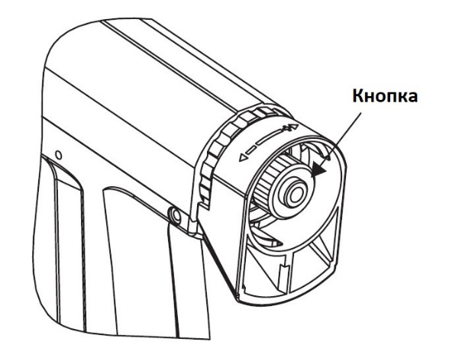

Обслуживание инструмента

Обычно после нескольких недель работы, для повышения производительности инструмента, следует добавить несколько капель гидравлического масла во входное отверстие воздушного адаптера (№53) для уменьшения трения внутренних частей заклёпочника. Масло будет распылено внутри инструмента во время работы.

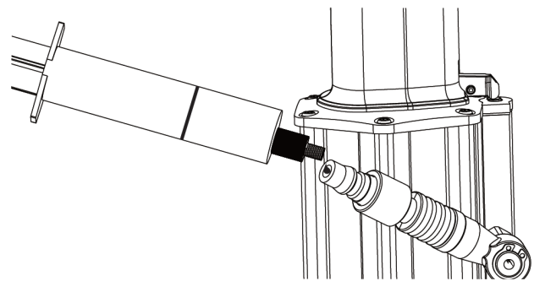

После некоторого периода использования инструмента, рабочий ход может быть уменьшен, что говорит о необходимости заменить и пополнить гидравлическое масло в заклёпочнике:

- Открутите винт (№11) с помощью шестигранного ключа:
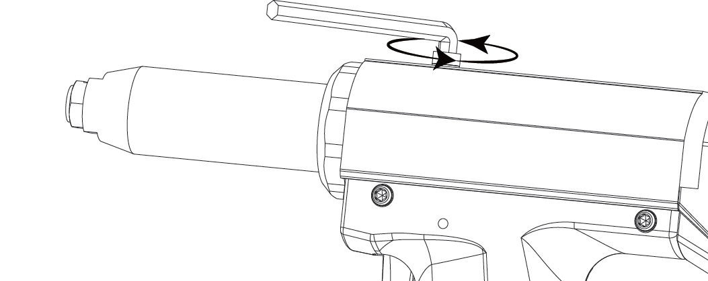
- Подключите подачу воздуха и накройте тканью область вокруг отверстия, из которого был выкручен винт (№11). Затем нажмите на спусковой крючок (№49), и масло само вытечет из инструмента:
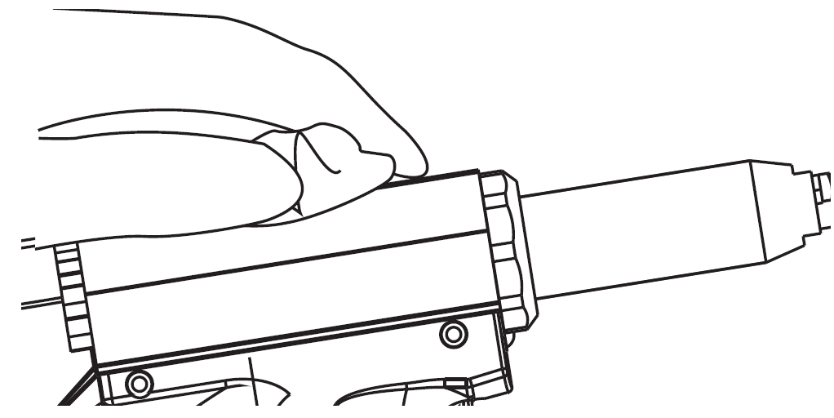

- Вкрутите адаптер для добавления масла (идёт в комплекте с инструментом) в отверстие, откуда был извлечен винт (№11):

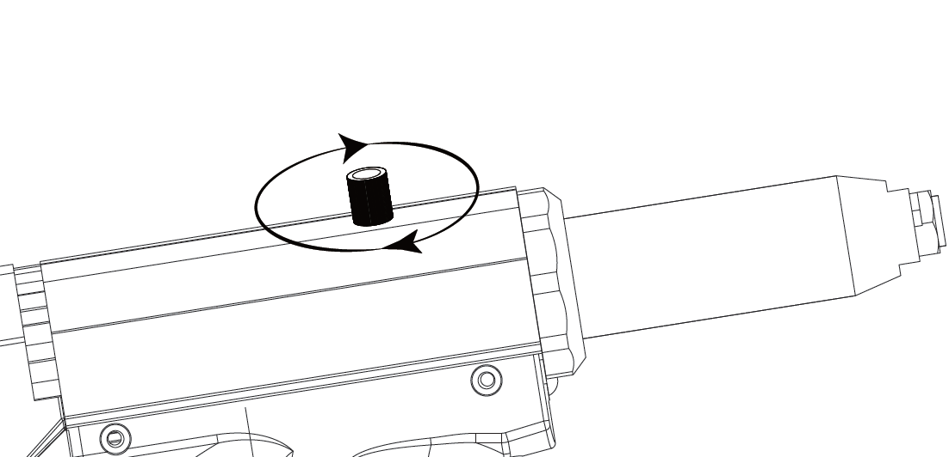

- С помощью шприца для добавления масла (идёт в комплекте с инструментом) медленно введите масло до полного наполнения (около 15 мл), затем извлеките шприц и адаптер. Очистите поверхность инструмента, удалив остатки масла, и затяните винт (№11) на инструменте:
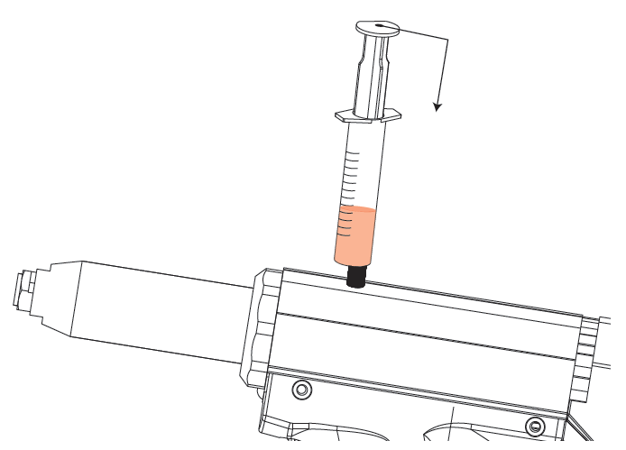

- Проверьте рабочий ход инструмента. Если величина хода не достаточна, это может говорить о попадании воздуха в масляный цилиндр (№13) во время заправки маслом. Необходимо вытравить лишний воздух из инструмента.

Подсоедините инструмент к подаче воздуха, нажмите на спусковой крючок (№49) 6-7 раз, затем ослабьте винт (№11) и позвольте лишнему воздуху выйти. После этого затяните винт (№11) снова:
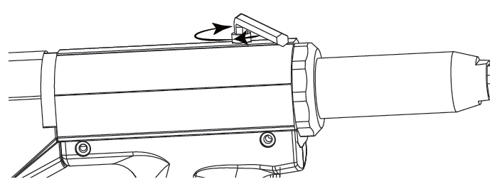

После долгого использования заклёпочника, в его носовой части может скапливаться металлическая стружка, что снизит эффективность работы инструмента. Рекомендуется периодически очищать детали носовой части заклёпочника или заменять:

- Используйте ключ (идёт в комплекте к инструменту) и ваш собственный гаечный ключ:

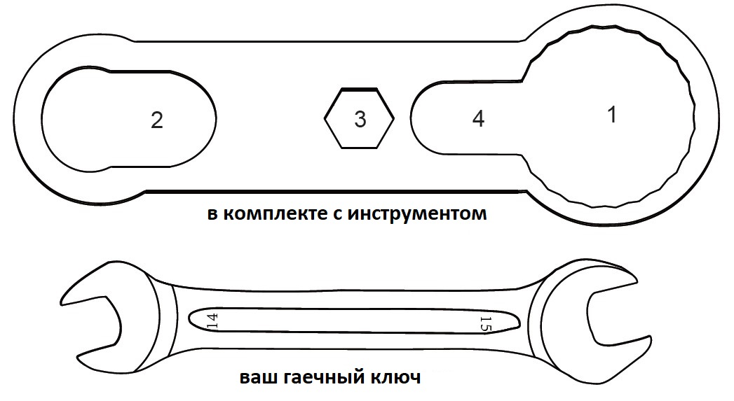

Гаечное отверстие 1 для разбора блока регулятора подачи воздуха (#22);
Гаечное отверстие 2 для извлечения зажимной муфты (#3);
Гаечное отверстие 3 for извлечения насадки (#1);
Гаечное отверстие 4 для откручивания носовой части (#2);

- Открутите насадку (№1) с помощью ключа:

- Открутите носовую часть (№2):
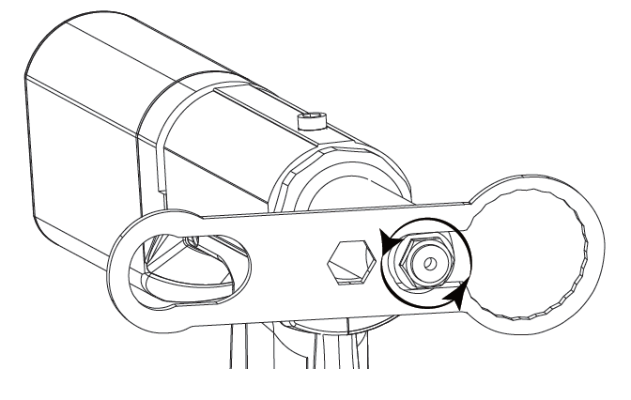

- Извлеките зажимную муфту (#3):
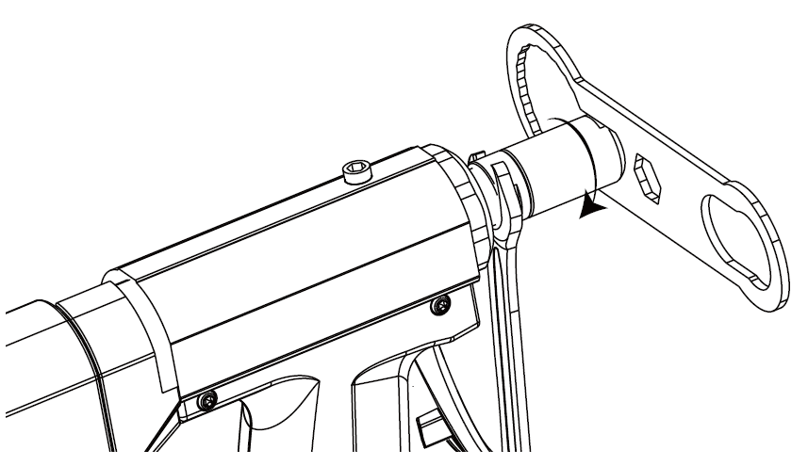

- Вытащите губки (№4) из зажимной муфты (№3), затем извлеките толкатель (№5) и пружину толкателя (№6), а также трубку сердечника (№20) и почистите все эти детали. Также проверьте детали и при необходимости замените их:

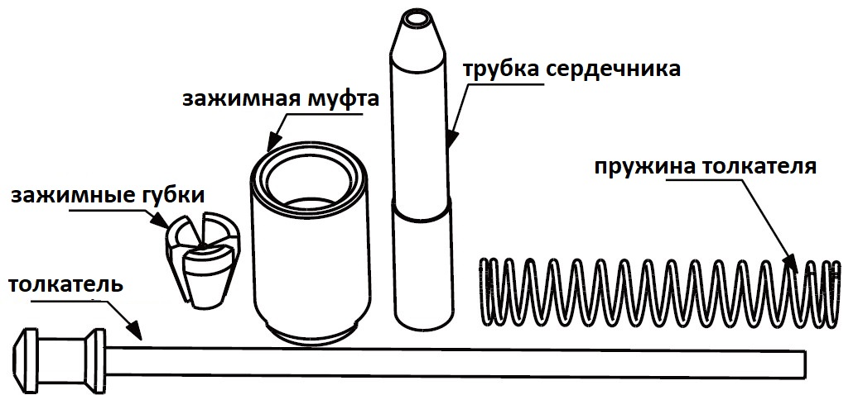

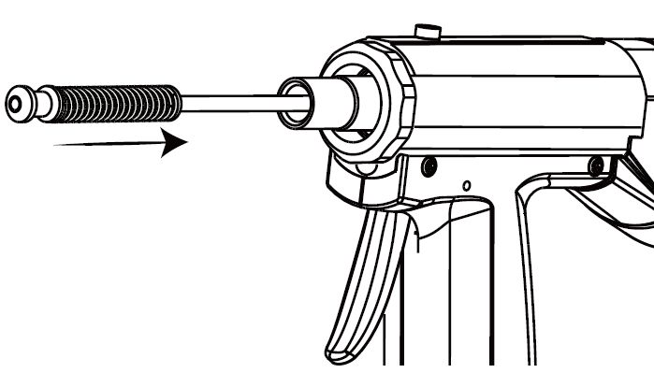
- Осуществите сборку деталей в обратном порядке. Наденьте пружину толкателя (№6) на толкатель (№5), затем вставьте его обратно в инструмент, где расположен блок масляного цилиндра (№13):

- Вставьте губки (№4) в зажимную муфту (№3), убедитесь, что 3 губки правильно расположены:
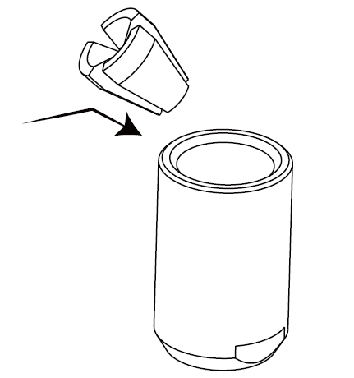

- Наденьте зажимную муфту (№3) с тремя губками внутри (№4) на инструмент и убедитесь, что сборка правильная:

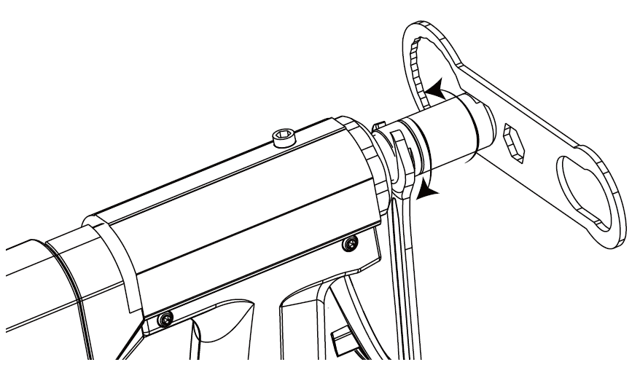

- Присоедините носовую часть (№2) и насадку (№1) обратно к инструменту:
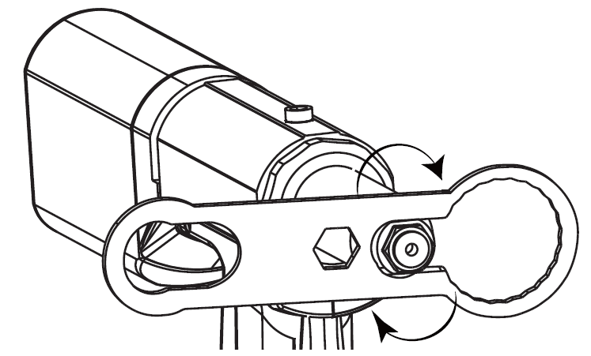

Вероятные неисправности

Проблема | Возможные причины | Решение
Стержень заклёпки не оторвался | - Губки изношены или повреждены;  - Недостаток гидравлического масла в инструменте;  - Низкое давление подачи воздуха. | - Замените губки;  - Добавьте масло;  - Увеличьте давление подачи воздуха в пределах допустимых значений.
Губки скользят по стержню заклёпки | - Губки изношены;  - Скопление металлической стружки между губками;  - Ослабла пружина толкателя. | - Замените губки;  - Очистите губки;  - Замените пружину.
Стержень заклёпки не вставляется в насадку. | - Выбран неверный размер насадки;  - В губках застрял стержень от предыдущей заклёпки. | - Выберите нужный размер насадки;  - Выньте застрявший стержень, разобрав носовую часть заклёпочника.
Стержень заклёпки не втягивается в контейнер для сбора | - Недостаточная сила втягивания стержня;  - Низкое давление подачи воздуха. | - Увеличьте силу втягивания стержней, следуя инструкции в пункте 4 раздела «Работа инструмента»;  - Увеличьте давление воздуха в допустимых пределах.

СПИСОК ДЕТАЛЕЙ

№ | Артикул | Наименование | Кол-во
1 | P09005-00 | насадка 4,8/5,0mm ID-E 3.3 | 1
2 | A00001-00 | носовая часть | 1
3 | P00252-00 | зажимная муфта (20deg.) | 1
4 | P00405-00 | набор из 3-х зажимных губок (20deg.) | 1
5 | P03821-00 | толкатель 5,0mm | 1
6 | P00181-00 | пружина толкателя | 1
7 | P00173-00 | контргайка зажимной муфты | 1
8 | F00021-00 | уплотнительное кольцо | 1
9 | P00047-00 | опорное кольцо | 1
10 | F00022-00 | U-образное кольцо | 1
11 | P00009-00 | винт | 1
12 | F00002-00 | шайба | 1
13 | A02078-00 | блок масляного цилиндра | 1
14 | F00003-00 | U-образное кольцо | 1
15 | P00010-00 | шайба поршневой опоры | 1
16 | F00004-00 | уплотнительное кольцо | 2
17 | A00039-00 | блок поршня | 1
18 | F00011-00 | уплотнительное кольцо | 1
19 | P00174-00 | возвратная пружина | 1
20 | P00186-01 | трубка сердечника | 1
21 | F00105-00 | уплотнительное кольцо | 1
22 | A00053-01 | блок регулятора подачи воздуха | 1
23 | P00136-00 | удерживающая часть контейнера для стержней | 1
24 | P00137-00 | контргайка | 1
25 | A00119-00 | контейнер для сбора отрывных стержней | 1
26 | P00017-00 | шайба масляного цилиндра | 1
27 | F00006-00 | U-образное кольцо | 1
28 | P00018-00 | опорное кольцо | 1
29 | A00045-01-00-16 | блок воздушного цилиндра | 1
30 | P00022-00 | контргайка масляного цилиндра | 1
31 | F00007-00 | уплотнительное кольцо | 1
32 | F00023-00 | уплотнительное кольцо | 1
33 | A00012-00 | блок воздушного поршня | 1
34 | P00054-00 | поршневая опора | 1
35 | F00024-00 | уплотнительное кольцо | 1
36 | P00055-00-00 | дно воздушного цилиндра | 1
37 | P04858-00 | винт воздушного цилиндра | 6
38 | P00029-00 | винт опоры воздушного цилиндра | 1
39 | P00030-00 | нижняя основа переключателя | 1
40 | F00010-00 | уплотнительное кольцо | 1
41 | F00011-00 | уплотнительное кольцо | 2
42 | P00031-00 | верхняя основа переключателя | 1
43 | P00032-00 | валовая пружина переключателя | 1
44 | F00012-00 | уплотнительное кольцо | 1
45 | A00013-00 | блок спускового вала | 1
46 | F00013-00 | штифт | 3
47 | P00057-00 | рычаг | 1
48 | P00245-00 | соединяющая шпилька | 1
49 | P00058-00-77 | спусковой крючок | 1
50 | A00178-00-00 | корпус ручки | 1
51 | F00014-00 | штифт | 1
52 | P00039-00 | винт | 4
53 | F00147-00 | воздушный адаптер (версия EU) | 1
54 | A00118-00 | блок воздушного шланга с переключателем | 1
55 | F00048-00 | стопорное кольцо (форма А) | 1
56 | F00016-00 | уплотнительное кольцо | 3
57 | P00144-00 | узел воздушного адаптера | 1
58 | P00150-00 | шарнирное соединение | 1
59 | F00163-00 | волнообразное кольцо | 1
accessory | P00405-00 | набор из 3-х зажимных губок (20deg.) | 1
accessory | A00009-00 | набор для добавления масла | 1
accessory | P03822-00 | толкатель 4,0mm | 1
accessory | P03847-00 | ключ | 1
accessory | P09002-00 | насадка 3,0/3,2mm ID-B 2.3 | 1
accessory | P09003-00 | насадка 4,0mm ID-C 2.7 | 1
accessory | P09051-00 | крюк | 1

ВЗРЫВ - СХЕМА
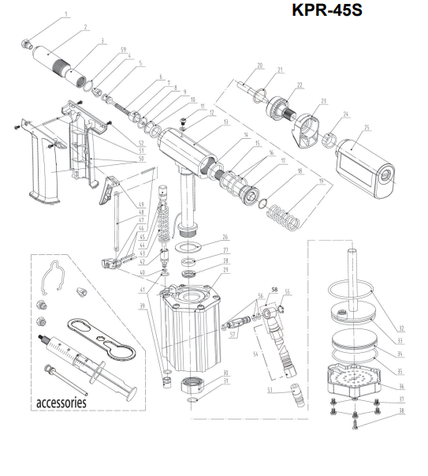

ГАРАНТИЙНЫЙ ТАЛОН

Продавец: | ООО «КЛАУЕ Риветс» 603089, Нижегородская область, г. Нижний Новгород, ул. Гаражная д.9, офис 325
Наименование инструмента: | Заклепочный инструмент KLAUE модели KPR-45S
Серийный номер:
Срок гарантийного обслуживания: | 1 год
Срок службы | 3 года
Сертификат соответствия | № ЕАЭС RU C-CN.HB35.B.02153/20 (соответствует ТР ТС 010/2011)
Условия предоставления гарантийного обслуживания:
1. Гарантийное обслуживание/ремонт заклепочного инструмента проводится при предъявлении клиентом полностью заполненного гарантийного талона.
2. Доставка инструмента, подлежащего гарантийному ремонту, в сервисную службу осуществляется клиентом самостоятельно и за свой счет, если иное не оговорено в дополнительных письменных соглашениях.
3. Гарантийные обязательства не распространяются на материалы и детали инструмента, считающиеся расходуемыми в процессе эксплуатации.
Гарантийные обязательства не исполняются в следующих случаях:
- серийный номер предъявляемого на гарантийное обслуживание инструмента не соответствует серийному номеру, указанному в гарантийном талоне и/или других письменных соглашениях;
- наличие явных или скрытых механических повреждений инструмента, вызванных нарушением правил транспортировки, хранения или эксплуатации;
- выявленное в процессе ремонта несоответствие правилам и условиям эксплуатации, предъявляемым к данному заклепочному инструменту;
- повреждение контрольных этикеток и пломб (если таковые имеются);
- наличие внутри корпуса инструмента посторонних предметов, независимо от их природы, если возможность подобного не оговорена в технической документации и Инструкции по эксплуатации;
- выход из стоя инструмента, вызванный воздействием факторов непреодолимой силы и/или действиями третьих лиц.
Дата продажи:

«____» ________________ 202_____ г.

